APLIKASI PENDAFTARAN POLIKLINK KAMPUS

INDRIANA AGUSTIN dan IMMANUEL WILLIAM

1. MOCKUP APLIKASI POLIKLINIK KAMPUS

HOME

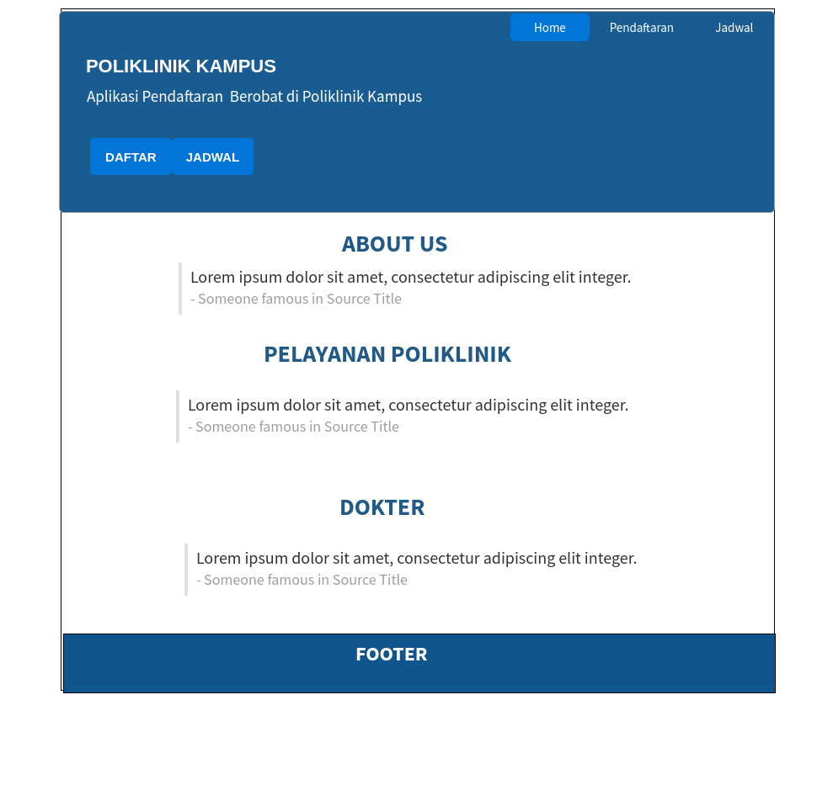

LIST PENDAFTARAN

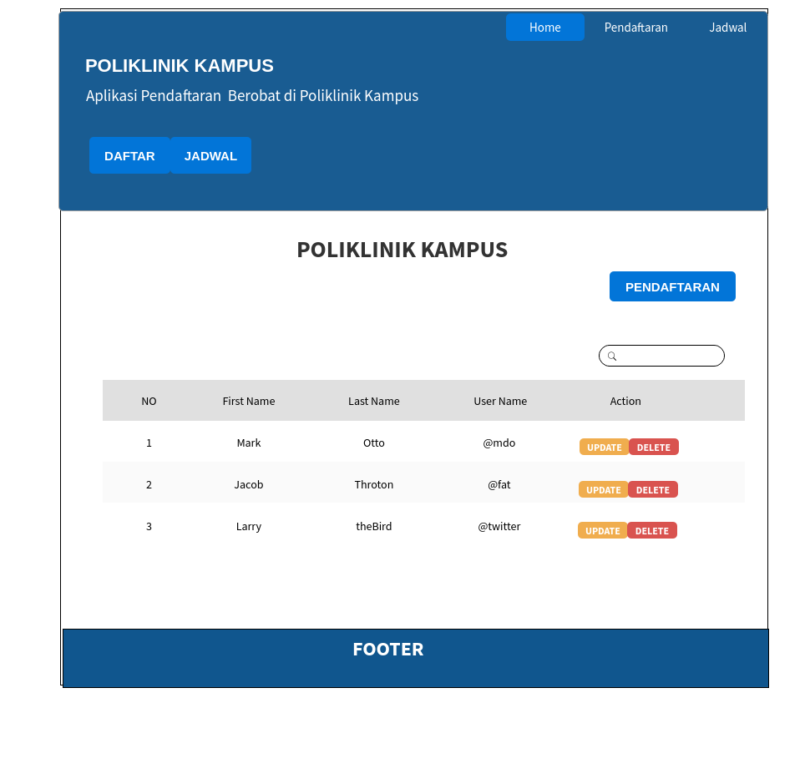

MODAL (INSERT) PENDAFTARAN

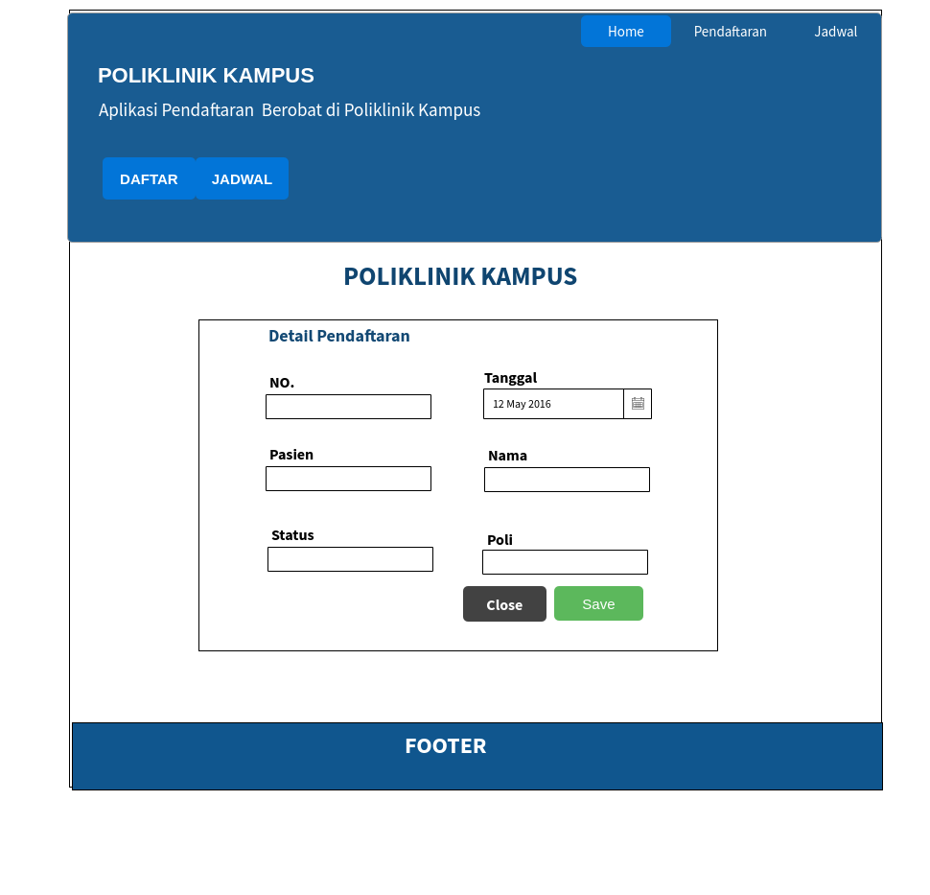

JADWAL

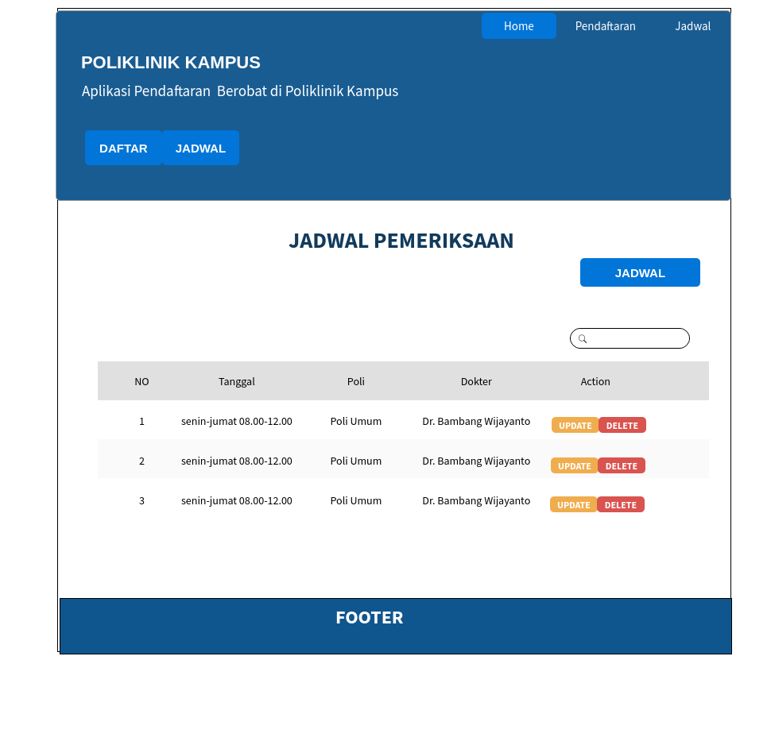

MODAL(INSERT) JADWAL

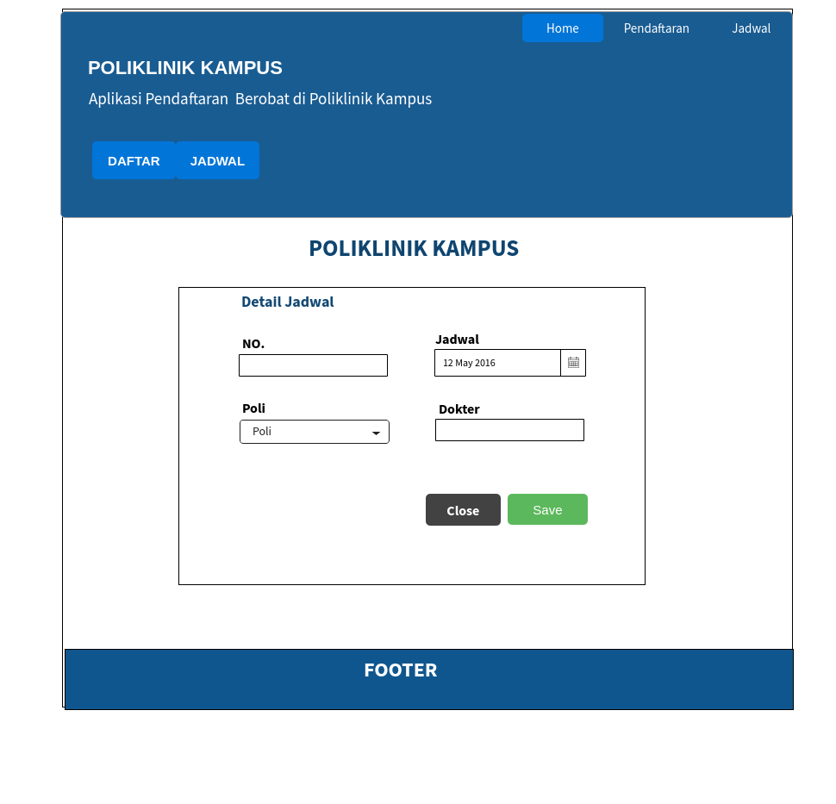

1. ERD POLIKLINIK KAMPUS

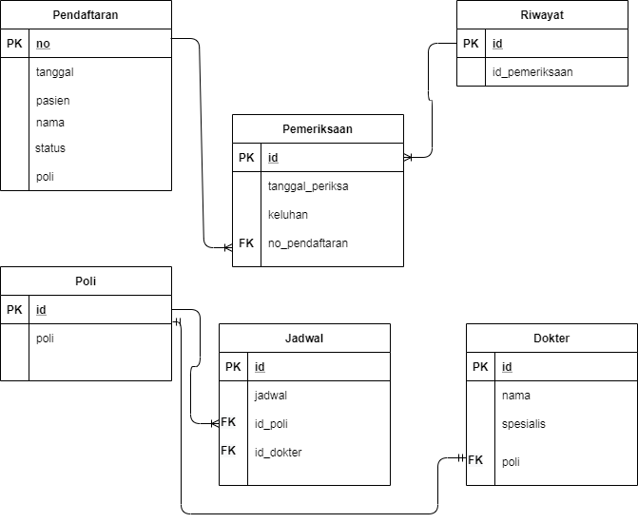

1. USE CASE POLIKLINIK KAMPUS



1. BPMN POLIKLINIK KAMPUS

